花蓮師範學院通識課程－永續發展與環境教育

生態工程？生態工法？－從生態工法談起

施心翊

※生態工程的意涵與沿革
1938年，Seifert提出以近自然河溪治理的概念，利用自然植栽、塊石重力等自然資材，防止溪水沖蝕、保護溪流岸坡，成為現今發展生態工法的雛形(引自林鎮洋、邱逸文，2001)。1962年，Odum將自我組織能力(self-organizing activities)之生態學概念運用於工程中，首度提及「生態工程」，並指出生態工程是對自然界之管理，藉以輔導傳統性工程方法，並致力於人類對自然系統的協調合作理念，首次將生態工程定義為「藉由人為外加能量以控制生態系，並由自然能量持續推動的環境操作」(Jørgensen & Mitsch，2000)。Straškrada(1984 and 1985)則認為生態工程是基於生態學的認知，並減低環境傷害的環境管理技術。1989年Mitsch和Jørgensen正式探討生態工程，並予以定義：「為符合人類與自然環境兩者利益的設計方式」。進而於1993年由美國NAS (National Academy of Sciences)所主辦的生態工程研討會中，將生態工程定義成：「使人類與自然環境共存共榮的永續系統設計」(Mitsch, 1996 and 1998)。Mitsch(1996)提到生態工程的目的，為恢復遭受人為破壞的生態體系，及具有人類與生態價值的永續性發展。換句話說，此工程是為增加包括人類在內的生物與環境間的關係，並約束強加於自然體系中各式各樣複雜而不穩定的設計。
※生態工程之應用
1989年Mitsch和Jørgensen將生態工程(生態技術)之應用細分為以下四大類(圖1)：
A.生態系降低或解決在其他生態系造成嚴重傷害的污染問題
利用生態系處理人類所造成的污染。
B.仿生態系或複製生態系以解決環境污染問題
建構人工生態系以解決人類的污染問題。而現今所稱之生態工程(Ecological Engineering)，多指此類人為建構的生態體系，以作為區域排水、污染防制、景觀設計等措施。
C.在嚴重人為干擾後，協助生態系恢復原貌
對於過度人為開發，或直接、間接長期遭受人類活動所產生的破壞，進行局部或全面的復育工作。台灣所稱之生態工法(Ecological Engineering Method)，乃指此類工程，多應用於土木工程、水利工程及水土保持工程。
D.在不危及生態平衡的前提下，利用生態系或生態資源，以供人類所需。
即永續性地利用自然資源，如森林生態系之經營管理、有機農業等。

在國內生態工程的發展現況上，著重於土木、水利及水土保持工程上，也就是偏重於生態工法的發展(圖2)。行政院公共工程委員會於91年4月成立生態工法諮詢小組，積極辦理各項推動方案；並根據91年8月14日生態工法諮詢小組第三次會議結論，將生態工法定義為「基於對生態系統之深切認知與落實生物多樣性保育及永續發展，而採取以生態為基礎，安全為導向的工程方法，以減少對自然環境造成傷害」(謝金德，2002)。

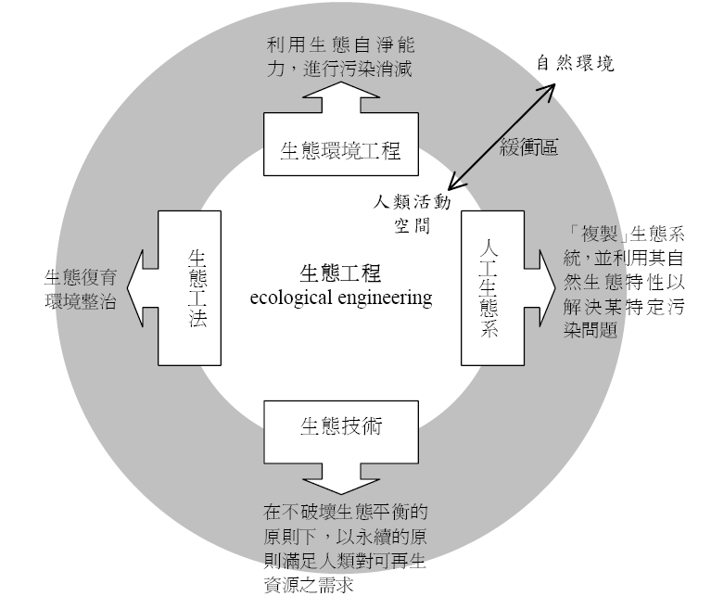
圖1 生態工程的內涵(資料來源：林鎮洋、邱逸文，2002)

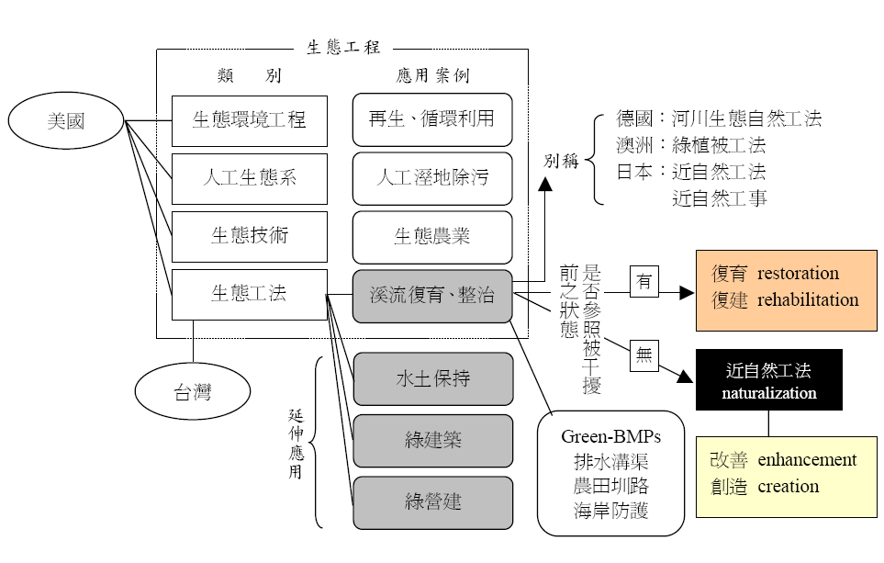
圖2 生態工程及生態工法之應用範疇及其延伸(資料來源：林鎮洋、邱逸文，2002)

※生態工法之規劃原則
生態工法源自於生態工程，除了考量工程本身外，需以生態學的基礎為依歸，從而結合土木工程、水利工程及生態學等知識，應用於人類的生存環境中。在此思維的引導下，許多的經濟建設應兼顧經濟開發與環境保護，而採行生態補償制度(mitigation)，此制度是現代環境影響評估中確立的制度，是對於人類活動的負面影響所採取的緩和及補償措施。一般分為迴避(avoid)、最小化(minimize)、補償(compensate)，「迴避」是檢討開發案本身對於開發地點之需要性，或是有無其他替代地可用；「最小化」是在開發案無以迴避時，檢討其是否縮小規模的步驟；「補償」則是開發案無可避免地破壞環境時，採取替代的措施。因此，補償措施的實行最先採取迴避原則，如無法迴避再採行最小化策略，最後才考慮最適化的補償替代方案(林憲德，1999)。
Bergen, Bolton 和 Fridley(2001)認為生態工法的設計，不論應用於何種區位及尺度，應該都要具備基本的生態學觀念及工程原理，而在生態工法的施行上，需符合五項基本的原則：
－符合生態學原理
－採行因地制宜的策略
－保持較寬廣的設計功能需求
－注重能量與資訊的效能
－釐清工程的目的及價值

Jørgensen和Nielsen (1996)與Jørgensen和Mitsch (2000)從生態學的觀點，說明生態工法應具備的十二個設計原則：
－生態系自行支配其結構與功能。
－維持生態系內的生物功能及化學組成之均衡。
－以環境管理減輕污染對於生態系統的影響。
－生態系為自我設計的系統。
－考量生態系的循環具有特殊的時間及空間尺度。
－維持生態系化學及生物組成多樣化。
－維持生態交會區、過渡區的緩衝功能。
－結合生態技術的應用與環境管理。
－生態系為複雜的網絡關係。
－考量生態系的歷史演變。
－著重生態系邊緣的易破壞性。
－生態系是一個層級系統。

※生態工法之精神
－創造極具多樣化之豐富環境條件
－容許生態系自我消長之發生
－避免生態系之孤立化及棲地零碎化

※生態工法之基本考量
－安全考量
－溪流及周遭生物棲地構造物應有的考量
－施工過程中降低生態衝擊的考量
－後續生態環境管理應有的考量
※生態工法之應用方式
Brooks和Shields Jr(1996)指出，生態工法應用於河川治理上，主要是為提升河川環境品質而採行的經營管理措施，而以下列四項為施行的作為：
－復育(restoration)
使現有河川型態經人為改變後，使其組成、條件、功能、景觀等回復至未干擾前的狀態。
－復健(rehabilitation)
重現某特定河段未被干擾前所應具有的部分重點特徵與功能。
－強化(enhancement)
增進河川之功能、環境品質，而無須考慮是否為原有的環境特質。
－創造(creation)
產生一個全新的河川環境或資源，不考慮此環境或資源曾存在與否

引用文獻
林信輝（2001），台灣自然生態工法應用現況與發展，2001近自然工法研討會，台北。
林憲德（1999），城鄉生態，頁15-17，詹氏書局，台北。
林鎮洋、邱逸文（2000），總論及各國經驗，生態工法-理論與實務-研討會，台北。
林鎮洋、邱逸文（2002），生態工法概論，頁18-19，國立台北科技大學水環境研究中心，台北。
經濟部水資源局（1998），水資源保育生態工法技術彙編，台北。
謝金德（2002），他山之石－國外自然生態工法案例探討，水土保持自然生態工法研討會，台北。
Bergen, S. D., S. M. Bolton and J. L. Fridley (2001) Design principles for ecological engineering. Ecological Engineering, 18, 201-210.
Brooks, A. and F. D. Shields Jr (1996) River Channel Restoration. John Wiley &Sons, West Sussex, England.
Jørgensen, S. E. and S. N. Nielsen (1996) Application of ecological engineering principles in agriculture. Ecological Engineering, 7, 373-381.
Jørgensen, S. E. and W. J. Mitsch (2000) Ecological Engineering. In: Handbook of Ecosystem Theories and management. Jørgensen, S. E. and F. Muller Eds. Lewis Publisher, Boca Raton, Fla.
Jørgensen, S. E. and W. J. Mitsch (2000) Handbook of Ecosystem Theories and management, Ecological Engineering, pp.537-546, Lewis Publisher, Boca Raton, Fla.
Mitsch, W. J. (1996) Ecological engineering: A new paradigm for engineers and ecologists. In: Engineering within Ecologists Constraints. Schulze, P. C. Ed. National Academy Press, Washington, D.C.（引自林鎮洋、邱逸文，2000； Bergen, Bolton and Fridley, 2001）
Mitsch, W. J. (1998) Ecological engineering- the seven-year itch. Ecological engineering, 10, 119-138.
Mitsch, W. J. and S. E. Jørgensen (1989) Ecological Engineering, An Introduction to Ecotechnology, John Wiley & Sons, New York.（引自林鎮洋、邱逸文，2000）
Odum, H. T. (1962) Man in ecosystem. In: Proceeding Lockwood Conference on the Suburban Forest and Ecology. Bull. Conn. Agr. Station 652. Storrs, CT. (引自經濟部水資源局，1998；Jørgensen & Mitsch, 2000)
Straškrada, M. (1984) New Ways of eutrophication abatement . In: Hydrobiology and Water Quality of Reservoir. Straškrada M., Z. Brandl and P. Procalova Eds. Acad. Sci., Ceské Budejovice, Czechosovakia.(引自Jørgensen and Mitsch, 2000)
Straškrada, M. (1985) Simulation Models as Tools in Ecotechnology Systems Analysis and Simulation. Vol. Ⅱ. Academic Verlag, Berlin.(引自Jørgensen and Mitsch, 2000)

